店頭外国為替証拠金取引の概況
（平成22年１月～平成22年12月）

一般社団法人 金融先物取引業協会

各月レポート
平成22年12月概要
平成22年11月概要
平成22年10月概要
平成22年9月概要
平成22年8月概要
平成22年7月概要
平成22年6月概要
平成22年5月概要
平成22年4月概要
平成22年3月概要
平成22年2月概要
平成22年1月概要

この資料は、一般社団法人金融先物取引業協会が、過去に公表した店頭外国為替証拠金取引月次概況を再編集し、収録したものです。
本資料は投資勧誘を目的としたものではありません。

平成２２年１２月概要
公表日：平成23年1月18日

店頭FX月次速報値（平成22年12月）について
当協会では、平成20年11月より店頭外国為替証拠金取引の月間の取引高及び売建玉・買建玉の月末残高の速報値を参加会員のご協力をいただいて公表しております。平成22年12月は57社からの速報値となっております。
平成22年12月の全通貨ペアの円建て取引金額は、126兆8,076億円（前月比18.1%減）＊図１でした。同じく平成22年12月末の売建玉は7,211億円（前月末比1.1％増）、同買建玉は2兆9,433億円（同3.5％増）でした。所謂「円キャリー額（円売建玉から円買建玉を差し引いたネットの円の売建額）」は、2兆2,479億円（同8.55％増）＊図２でした。
なお、当該57社による平成22年度第2四半期(平成22年7月～9月)の全会員(店頭外国為替証拠金取引の実績のあった会員は85社です。) の取引金額に対する割合は、99.24％、同じく建玉に対する割合は97.92％でした。

（単位：百万通貨単位、百万円、％）

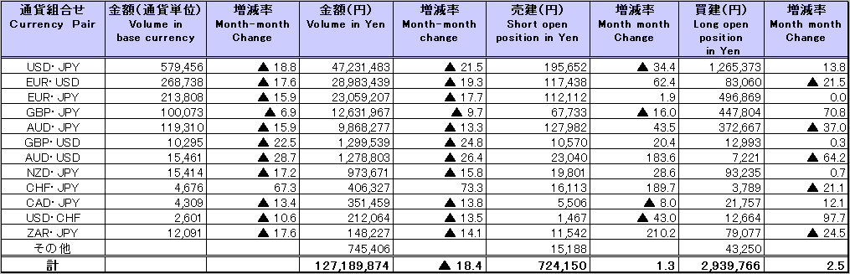
会員からの報告値の修正により、上記文章中の数値と表中の数値が異なる場合がございますが、表中の数値が訂正後のものとなります。

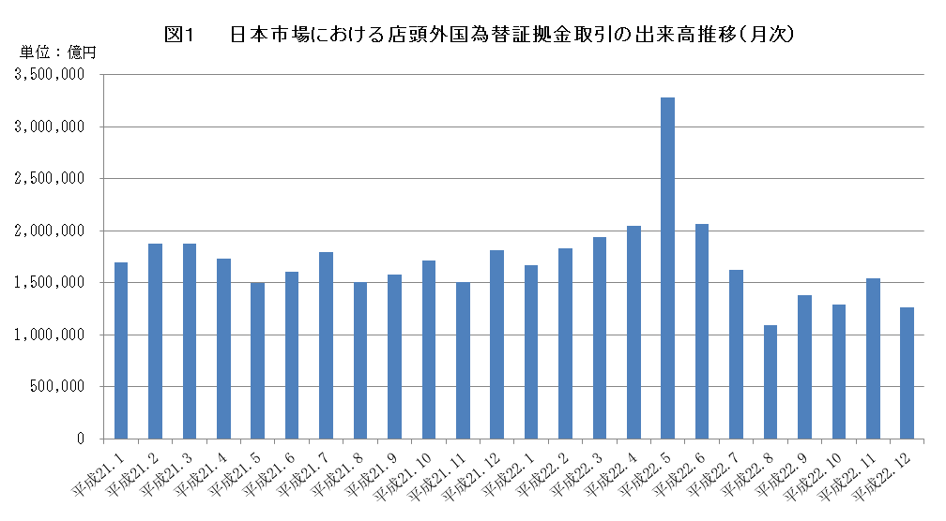

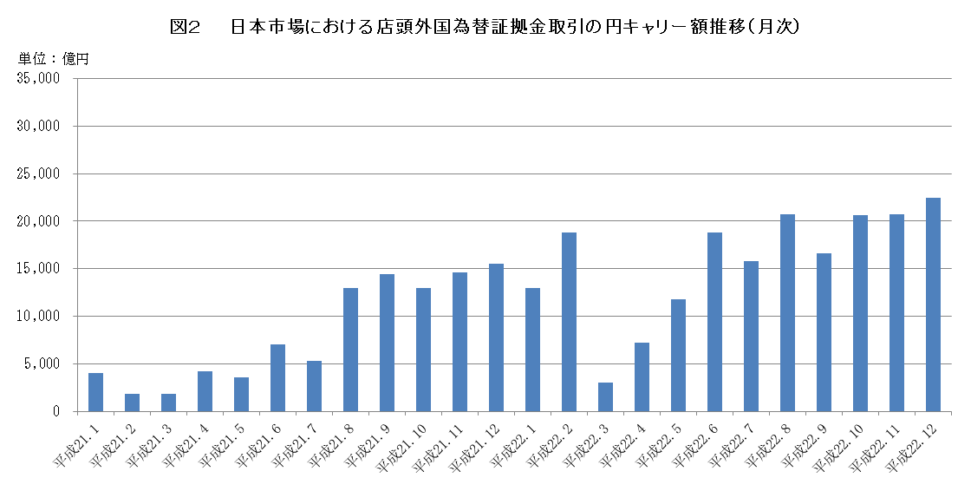

平成２２年１１月概要
公表日：平成22年12月14日

店頭FX月次速報値（平成22年11月）について
当協会では、平成20年11月より店頭外国為替証拠金取引の月間の取引高及び売建玉・買建玉の月末残高の速報値を参加会員のご協力をいただいて公表しております。平成22年11月は58社からの速報値となっております。
平成22年11月の全通貨ペアの円建て取引金額は、154兆7,968億円（前月比19.9%増）＊図１でした。同じく平成22年11月末の売建玉は7,116億円（前月末比11.3％増）、同買建玉は2兆8,392億円（同7.1％増）でした。所謂「円キャリー額（円売建玉から円買建玉を差し引いたネットの円の売建額）」は、2兆707億円（同0.14％増）＊図２でした。
なお、当該58社による平成22年度第2四半期(平成22年7月～9月)の全会員(店頭外国為替証拠金取引の実績のあった会員は85社です。) の取引金額に対する割合は、99.25％、同じく建玉に対する割合は98.05％でした。

（単位：百万通貨単位、百万円、％）

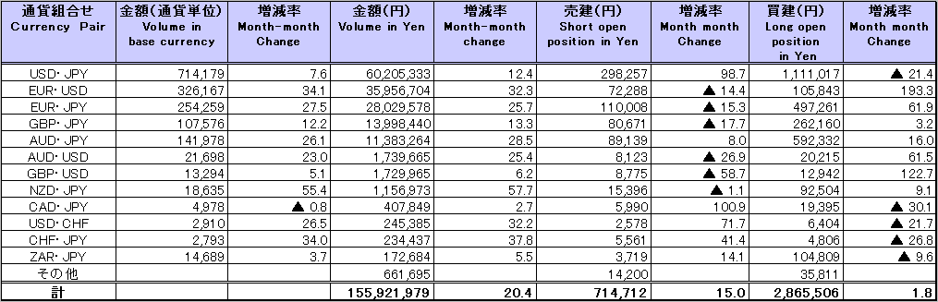
会員からの報告値の修正により、上記文章中の数値と表中の数値が異なる場合がございますが、表中の数値が訂正後のものとなります。

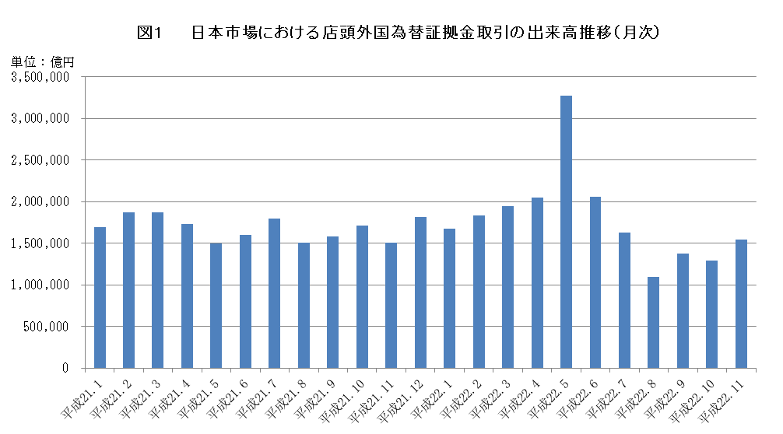

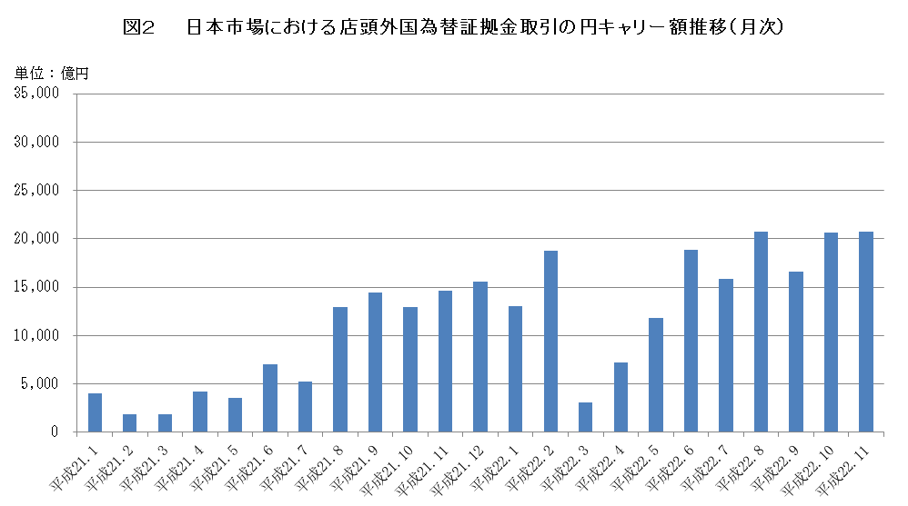

平成２２年１０月概要
公表日：平成22年11月15日

店頭FX月次速報値（平成22年10月）について
当協会では、平成20年11月より店頭外国為替証拠金取引の月間の取引高及び売建玉・買建玉の月末残高の速報値を参加会員のご協力をいただいて公表しております。平成22年10月は59社からの速報値となっております。
平成22年10月の全通貨ペアの円建て取引金額は、129兆162億円（前月比6.5%減）＊図１でした。同じく平成22年10月末の売建玉は6,390億円（前月末比11.8％減）、同買建玉は2兆6,493億円（同12.9％増）でした。所謂「円キャリー額（円売建玉から円買建玉を差し引いたネットの円の売建額）」は、2兆667億円（同24.56％増）＊図２でした。
なお、当該59社による平成22年度第2四半期(平成22年7月～9月)の全会員(店頭外国為替証拠金取引の実績のあった会員は85社です。) の取引金額に対する割合は、99.25％、同じく建玉に対する割合は98.05％でした。

（単位：百万通貨単位、百万円、％）
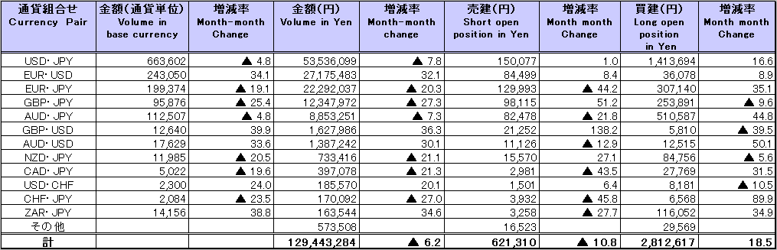
会員からの報告値の修正により、上記文章中の数値と表中の数値が異なる場合がございますが、表中の数値が訂正後のものとなります。

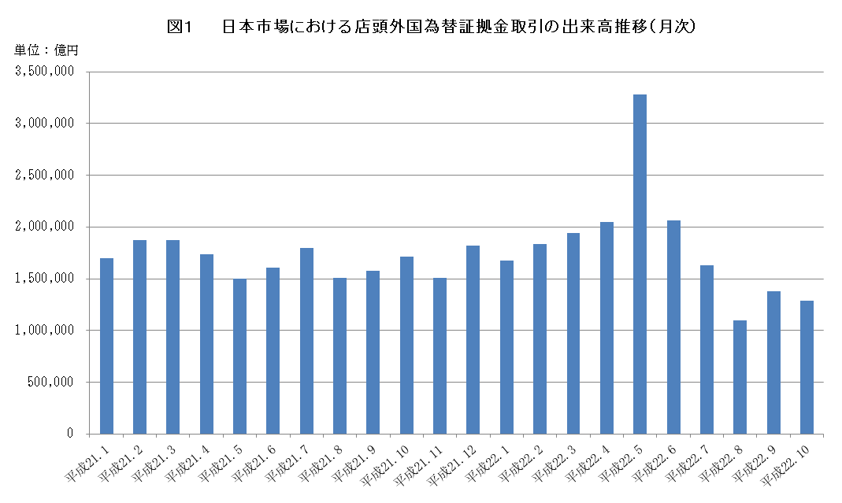

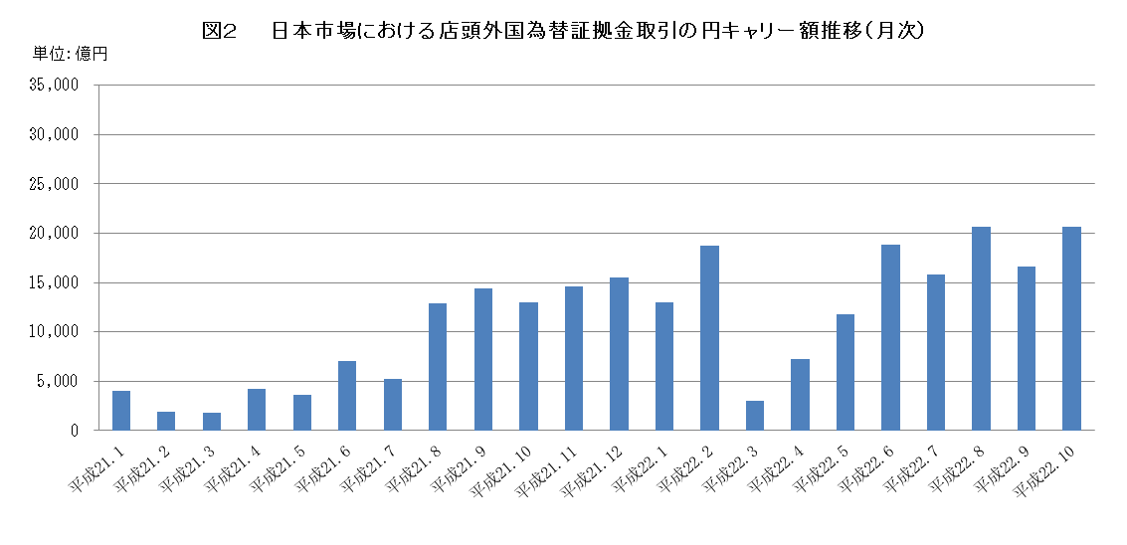

平成２２年９月概要
公表日：平成22年10月15日

店頭FX月次速報値（平成22年9月）について
当協会では、平成20年11月より店頭外国為替証拠金取引の月間の取引高及び売建玉・買建玉の月末残高の速報値を参加会員のご協力をいただいて公表しております。平成22年9月は58社からの速報値となっております。
平成22年9月の全通貨ペアの円建て取引金額は、138兆168億円（前月比25.9%増）＊図１でした。同じく平成22年9月末の売建玉は7,247億円（前月末比75.5％増）、同買建玉は2兆3,451億円（同5.9％減）でした。
所謂「円キャリー額（円売建玉から円買建玉を差し引いたネットの円の売建額）」は、１兆6,600億円（同19.75％減）＊図２でした。

（単位：百万通貨単位、百万円、％）

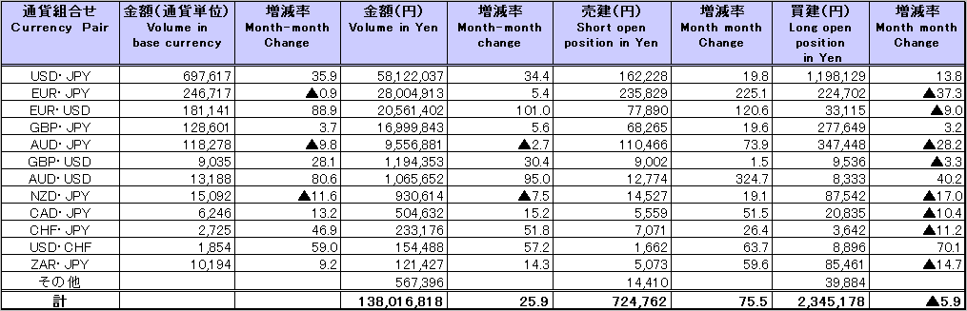

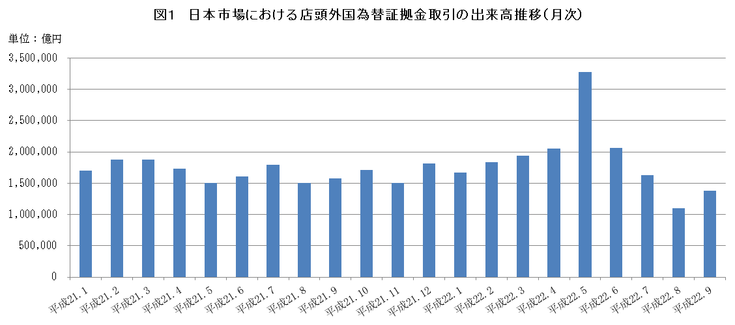

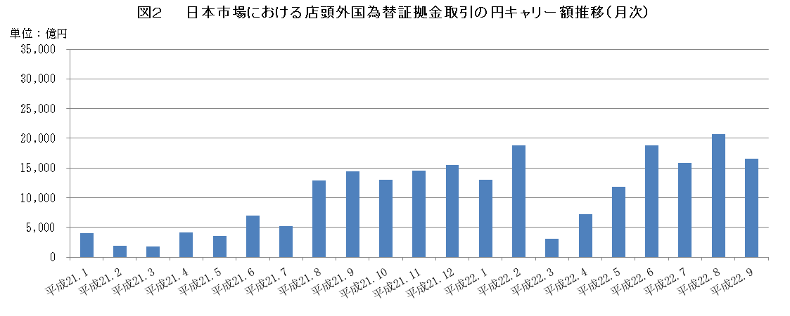

平成２２年８月概要
公表日：平成22年9月14日

店頭FX月次速報値（平成22年8月）について
当協会では、平成20年11月より店頭外国為替証拠金取引の月間の取引高及び売建玉・買建玉の月末残高の速報値を参加会員のご協力をいただいて公表しております。平成22年8月は58社からの速報値となっております。
平成22年8月の全通貨ペアの円建て取引金額は、109兆6,155億円（前月比32.6％減）でした。同じく平成22年8月末の売建玉は4,127億円（前月末比32.4％減）、同買建玉は2兆4,940億円（同14.3％増）でした。所謂「円キャリー額（円売建玉から円買建玉を差し引いたネットの円の売建額）」は、2兆688億円（同30.9％増）でした。
なお、当該58社による平成22年度第1四半期(平成22年4月～6月)の全会員(店頭外国為替証拠金取引の実績のあった会員は87社です。) の取引金額に対する割合は、98.37％、同じく建玉に対する割合は95.64％でした。

（単位：百万通貨単位、百万円、％）

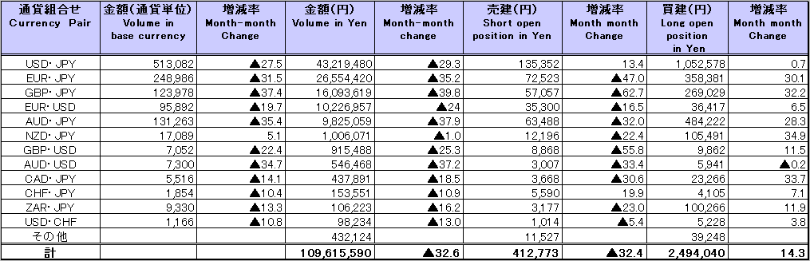

平成２２年７月概要
公表日：平成22年8月16日

店頭FX月次速報値（平成22年7月）について
当協会では、平成20年11月より店頭外国為替証拠金取引の月間の取引高及び売建玉・買建玉の月末残高の速報値を参加会員のご協力をいただいて公表しております。平成22年7月は58社からの速報値となっております。
平成22年7月の全通貨ペアの円建て取引金額は、162兆8,681億円（前月比21.0％減）でした。同じく平成22年7月末の売建玉は6,111億円（前月末比19.1％増）、同買建玉は2兆1,803億円（同10.4％減）でした。所謂「円キャリー額（円売建玉から円買建玉を差し引いたネットの円の売建額）」は、1兆5,802億円（同16.8％減）でした。
なお、当該58社による平成22年度第1四半期(平成22年4月～6月)の全会員(店頭外国為替証拠金取引の実績のあった会員は87社です。) の取引金額に対する割合は、98.37％、同じく建玉に対する割合は95.59％でした。
おって6月分に2社の参加者より報告数値の修正がありましたので訂正しております（※）。平成21年度第4四半期（平成22年1月～3月）の店頭外国為替証拠金取引の実績のあった会員は91社ではなく88社でしたので併せて訂正いたします。
※バックナンバー2010年6月をご参照ください。

（単位：百万通貨単位、百万円、％）
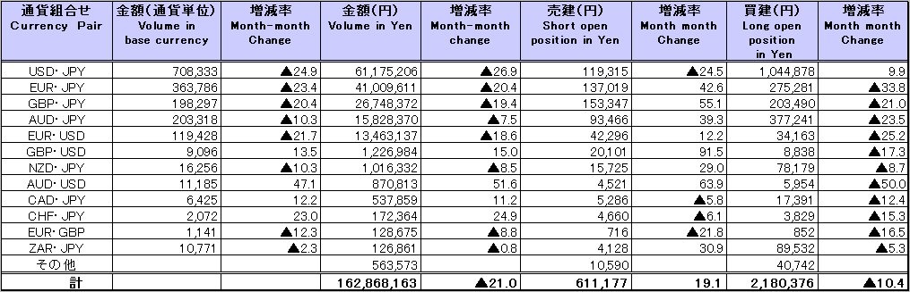

平成２２年６月概要
公表日：平成22年7月14日

店頭FX月次速報値（平成22年6月）について
当協会では、平成20年11月より店頭外国為替証拠金取引の月間の取引高及び売建玉・買建玉の月末残高の速報値を参加会員のご協力をいただいて公表しております。平成22年6月は57社からの速報値となっております。
平成22年6月の全通貨ペアの円建て取引金額は、206兆3,920億円（前月比37.0％減）でした。同じく平成22年6月末の売建玉は5,173億円（前月末比22.4％減）、同買建玉は2兆4,205億円（同28.2％増）でした。所謂「円キャリー額（円売建玉から円買建玉を差し引いたネットの円の売建額）」は、1兆8,825億円（同59.3％増）でした。
なお、当該57社による平成21年度第4四半期(平成22年1月～3月)の全会員(店頭外国為替証拠金取引の実績のあった会員は91社です。) の取引金額に対する割合は、98.78％、同じく建玉に対する割合は96.17％でした。

（単位：百万通貨単位、百万円、％）
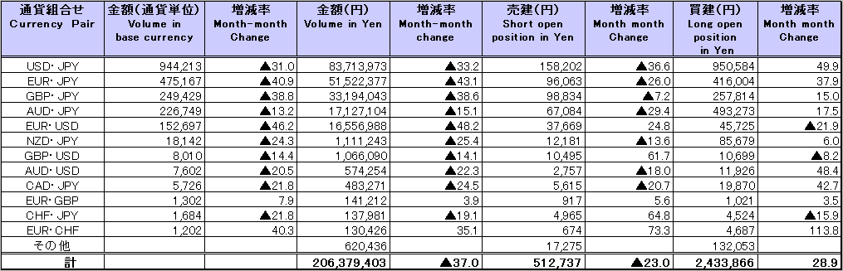

平成２２年５月概要
公表日：平成22年6月14日

店頭FX月次速報値（平成22年5月）について
当協会では、平成20年11月より店頭外国為替証拠金取引の月間の取引高及び売建玉・買建玉の月末残高の速報値を参加会員のご協力をいただいて公表しております。平成22年5月は57社からの速報値となっております。
平成22年5月の全通貨ペアの円建て取引金額は、327兆7,966億円（前月比59.9％増）でした。同じく平成22年5月末の売建玉は6,667億円（前月末比39.3％減）、同買建玉は1兆8,877億円（同0.4％増）でした。所謂「円キャリー額（円売建玉から円買建玉を差し引いたネットの円の売建額）」は、1兆1,817億円（同 63.33％増）でした。
なお、当該57社による平成21年度第4四半期(平成22年1月～3月)の全会員(店頭外国為替証拠金取引の実績のあった会員は91社です。) の取引金額に対する割合は、98.79％、同じく建玉に対する割合は95.25％でした。

（単位：百万通貨単位、百万円、％）
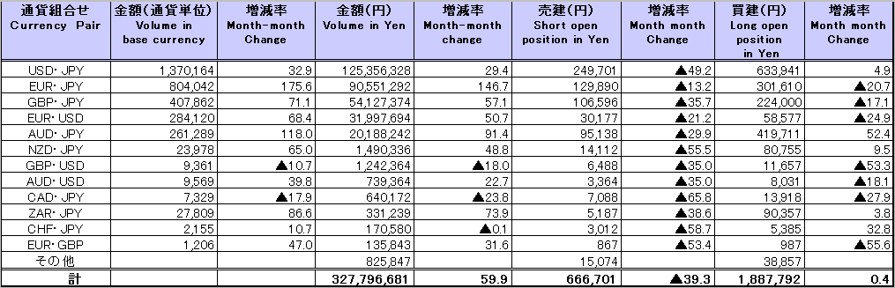

平成２２年４月概要
公表日：平成22年5月19日

店頭FX月次速報値（平成22年4月）について
当協会では、平成20年11月より店頭外国為替証拠金取引の月間の取引高及び売建玉・買建玉の月末残高の速報値を参加会員のご協力をいただいて公表しております。平成22年4月は58社からの速報値となっております。
平成22年4月の全通貨ペアの円建て取引金額は、204兆9,915億円（前月比5.7％増）でした。同じく平成22年4月末の売建玉は1兆992億円（前月末比13.1％減）、同買建玉は1兆8,796億円（同17.3％増）でした。所謂「円キャリー額（円売建玉から円買建玉を差し引いたネットの円の売建額）」は、7,235億円（同 139.2％増）でした。
なお、当該58社による平成21年度第4四半期(平成22年1月～3月)の全会員(店頭外国為替証拠金取引の実績のあった会員は91社です。) の取引金額に対する割合は、98.79％、同じく建玉に対する割合は95.91％でした。
おって３月分に2社の参加者より報告数値の修正がありましたので下記に訂正の数値を掲げています。
（単位：百万通貨単位、百万円、％）

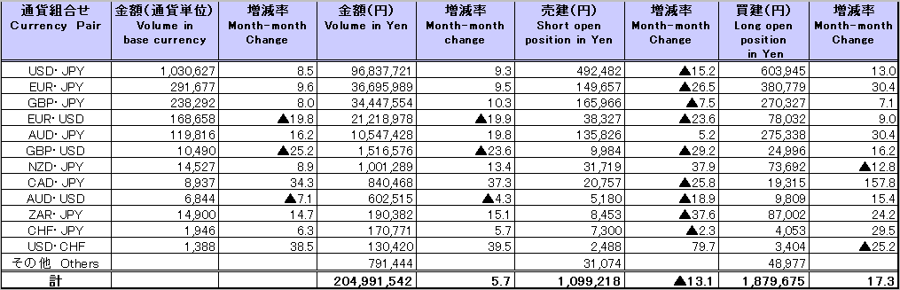

平成22年3月概要
公表日：平成22年4月14日

店頭FX月次速報値（平成22年3月）について
当協会では、平成20年11月より店頭外国為替証拠金取引の月間の取引高及び売建玉・買建玉の月末残高の速報値を参加会員のご協力をいただいて公表しております。平成22年3月は59社からの速報値となっております。
平成22年3月の全通貨ペアの円建て取引金額は、194兆3,846億円（前月比5.8％増）でした。同じく平成22年3月末の売建玉は1兆2,624億円（前月末比143.4%増）、同買建玉は1兆6,020億円（同34.1%減）でした。所謂「円キャリー額（円売建玉から円買建玉を差し引いたネットの円の売建額）」は、3,052億円（同83.75％減）でした。
なお、当該59社による平成21年度第3四半期(平成21年10月～12月)の全会員(店頭外国為替証拠金取引の実績のあった会員は91社です。) の取引金額に対する割合は、98.89％、同じく建玉に対する割合は95.33％でした。
また、平成22年1月分の円貨額を修正し、下に添付しています。平成22年1月末の為替レートで換算すべきところ、平成21年1月の為替レートを用いていました。ご迷惑をおかけし、申し訳ありませんでした。

（単位：百万通貨単位、百万円、％）

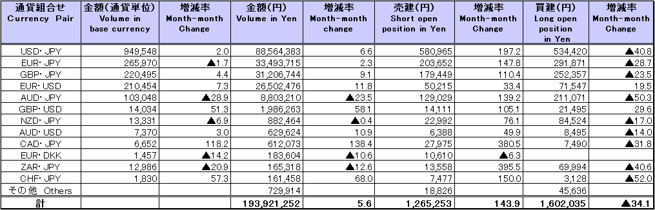

平成22年2月概要
公表日：平成22年3月12日

店頭FX月次速報値（平成22年2月）について
当協会では、平成20年11月より店頭外国為替証拠金取引の月間の取引高及び売建玉・買建玉の月末残高の速報値を参加会員のご協力をいただいて公表しております。平成22年2月は60社からの速報値となっております。
平成22年2月の全通貨ペアの円建て取引金額は、183兆5,755億円（前月比9.7％増）でした。同じく平成22年2月末の売建玉は5,185億円（前月末比13.5%減）、同買建玉は2兆4,314億円（同24.4%増）でした。所謂「円キャリー額（円売建玉から円買建玉を差し引いたネットの円の売建額）」は、1兆8,792億円（同44.8％増）でした。
なお、当該60社による平成21年度第3四半期(平成21年10月～12月)の全会員(店頭外国為替証拠金取引の実績のあった会員は91社です。) の取引金額に対する割合は、98.8％、同じく建玉に対する割合は95.3％でした。
おって1月分に1社の参加者より報告数値の修正がありましたので下記に訂正の数値を掲げています。

（単位：百万通貨単位、百万円、％）

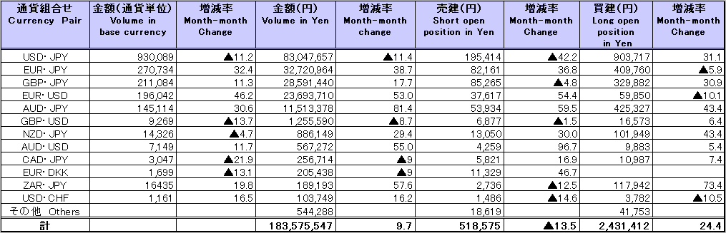

平成22年1月概要
公表日：平成22年2月15日

店頭FX月次速報値（平成22年1月）について
当協会では、平成20年11月より店頭外国為替証拠金取引の月間の取引高及び売建玉・買建玉の月末残高の速報値を参加会員のご協力をいただいて公表しております。平成22年1月は60社からの速報値となっております。
平成22年1月の全通貨ペアの円建て取引金額は、167兆2,363億円（前月比7.6%減）でした。同じく平成22年1月末の売建玉は6,001億円（前月末比41.9%減）、同買建玉は1兆9,553億円（同25.8%増）でした。所謂「円キャリー額（円売建玉から円買建玉を差し引いたネットの円の売建額）」は、1兆2,984億円（同174.3%増）でした。
なお、当該60社による平成21年度第3四半期(平成21年10月～12月)の全会員の取引金額に対する割合は、98.7％、同じく建玉に対する割合は94.9％でした。
おって11月分に1社、12月分に２社の参加者より報告数値の修正がありましたので下記に訂正の数値を掲げています。
（単位：百万通貨単位、百万円、％）

